Конспект занятия по познавательному развитию
для детей старшего дошкольного возраста «Лаборатория знаний»

Подготовила воспитатель:
Савинова Олеся Сергеевна
педагогический стаж: 2года
МДОУ «ЦРР – детский сад №98
«Алые паруса» г. Саратов
Квалификационная категория: нет

Тема: «Лаборатория знаний» (Экспериментальная деятельность, проведенная с ребятами).
Цель: Расширять и закреплять знания детей о свойствах бумаги, воды.
Задачи:
«Познавательное развитие»:
- Познакомить детей со свойствами бумаги, воды;
- Познакомить детей с сортировкой мусора;
- Познакомить детей с посадкой растений, а также, дальнейшим уходом за ними;
- Формировать умение выявлять общие качества и свойства бумаги, воды;
- Формировать умение у детей по сортировке отходов (мусора);
- Формировать умение у детей к посадке семян растений, а также побуждать желание по уходу за растениями;
- Развивать у детей внимание и наблюдательность.
«Речевое развитие»:
- Развивать умение детей отвечать полным ответом;
- Формировать лексическую и грамматическую стороны речи.
«Социально-коммуникативное развитие»:
- Способность развитию навыков к взаимодействию детей с взрослыми и сверстниками, активное участие ребенка к решению сложившихся ситуаций;
- Воспитывать у детей трудолюбие, уважение к окружающим, аккуратность, построение грамотной речи.
«Художественно-эстетическое развитие»:
- Развивать у детей воображение и творчество.
Интеграция познавательных областей: познавательное развитие, речевое развитие, социально-коммуникативное развитие, художественно-эстетическое развитие.
Формы организации: групповая, подгрупповая и индивидуальная.
Виды деятельности: познавательно-исследовательская, игровая, коммуникативная.
Оборудование:герой «Незнайка», бумага, емкость с водой, приготовленные заранее цветы из салфеток, плакаты и карточки с изображением (свойств бумаги, как изготовляется бумага, свойств воды, сортировка мусора), магнитная доска с магнитами, кубики, полоски бумаги, сложенный лист бумаги в виде гармошки, 3 пластиковые бутылки объемом 0.5 л., гуашь 3 цвета, заранее замороженные кусочки льда.
Ход занятия:
Приветствие гостей.
Воспитатель: Ребята к нам сегодня пришли гости! Давайте сними поздороваемся!
Дети и воспитатель: Здравствуйте!
Воспитатель: Мы готовы начать наше занятие, но для начала, предлагаю немного зарядится положительными эмоциями.
Звучит музыка Машина времени «В каждом маленьком ребенке…», детки хаотично двигаются под музыку.
В группу забегает Незнайка и начинает разбрасывать бумагу, игрушки, прыгать и резвиться.
Музыка затихает, воспитатель и дети с удивлением смотрят на Незнайку…
Воспитатель: Добрый день! Вы что здесь делаете и почему Вы себя так ведете? (обращается к детям) Ребята, а вы знаете, кто это такой?
Дети: Это Незнайка.
Воспитатель: У нас так себя вести нельзя! Здесь находятся хорошие, воспитанные и умные ребята!
Незнайка: Я веселый и люблю попроказничать, услышал любимую песню и решил заглянуть к вам, а вы какие-то странные, правильные, то нельзя, это нельзя! Ведь шуметь, прыгать-это так весело! Куда это я попал?
Дети: Детский сад.
Воспитатель: Давай мы тебе покажем, чем мы тут занимаемся и что умеем! Приглашаем тебя в нашу «Лабораторию знаний».
Все проходят к 1 столу, так называемой лаборатории «Бумага»
На магнитную доску заранее крепится плакат с изображением процесса изготовления бумаги, свойств бумаги (бумага мнется, рвется, намокает и т.д.).
Вызываются дети и при помощи указки, показывая, рассказывают о свойствах бумаги и процессе изготовления.
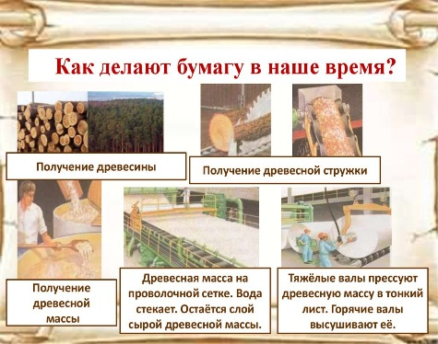 | 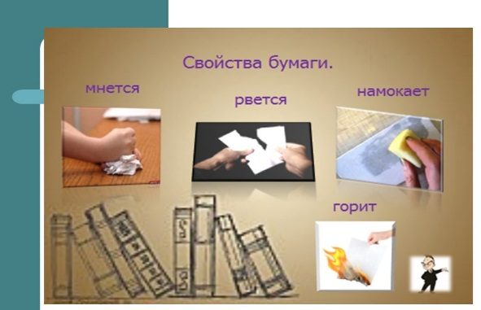

Воспитатель: Спасибо ребята, очень познавательный рассказ. (Обращается к Незнайке) А тебе Незнайка было интересно?
Незнайка: Да очень, а я и не знал, что бумага делается из деревьев!
Воспитатель: Ребята давайте покажем несколько опытов с бумагой для наших гостей!
1-й опыт «Цветы из бумаги»
В емкость с водой опускаются изготовленные из бумаги цветы с загнутыми лепестками, после как бумага напитается водой, цветы начинают распускаться.
Делаем вывод с детьми, что бумага намокает.
2-й опыт «Прочность бумаги»
Берем 3 кубика, 1 полоску бумаги и лист бумаги, сложенный гармошкой. Ставим 2 кубика и на них кладем полоску бумаги, на полоску ставим кубик, полоска не выдерживает кубик, прогибается, убираем полоску бумаги, кладем на кубик гармошку из бумаги, ставим на нее кубик, гармошка не прогнулась.
Делаем вывод с детьми, что бумага может быть очень прочной.
Незнайка: Спасибо вам ребята! Я узнал много нового и интересного про бумагу. Раньше я думал, что на ней можно только рисовать свои каляки-маляки и кидаться ей.
Воспитатель: ребята, давайте пригласим нашего гостя в следующую лабораторию, где расскажем ему про воду!
Дети: Приглашаем тебя посетить нашу лабораторию, где расскажем тебе все, что знаем оводе!
Все проходят ко 2-му столу, так называемой лаборатории «Вода»
На магнитной доске прикреплена капелька воды, на столе лежат карточки с изображением свойств воды. Задача деток, прикрепить магнитом карточки к капельке и тем самым показать и рассказать свойства воды (вода не имеет вкуса, запаха, цвета, формы). Затем дети рассказывают при помощи плаката и указки в каком виде встречается вода в природе (град, туман, снег, дождь, роса, лед).
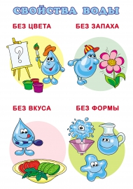 | 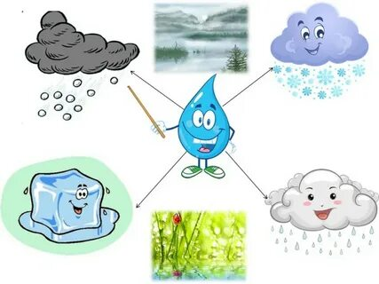
Воспитатель: Спасибо ребята, а теперь давайте покажем все это на практике!
1-й опыт «Окрашивание воды»
В три пластиковые бутылки заранее наливаем воду, на крышки наносим гуашь разных цветов. Дети закрывают бутылки и взбалтывают. Вода окрашивается.
Делаем вывод с детьми, что вода не имеет цвета, но может окрасится в любой цвет, а также у воды нет формы, но она принимает форму, той емкости куда ее помещают.
2-й опыт «Замораживание воды»
Окрашенную воду разливаем по формам и выносим на холод, через некоторое время вода замерзает. Но стоит лед занести в теплое место, как лед постепенно начинает таять (К занятию лед замораживаем заранее)
Делаем вывод с детьми, что при низкой температуре вода замерзает, а при плюсовой температуре лед тает.
Незнайка: Вот это здорово! Спасибо вам ребята, мне кажется с каждой вашей лабораторией я набираюсь все больше и больше знаний, все так интересно! Расскажите мне еще что ни будь!
Воспитатель: Мы обязательно тебе расскажем и покажем еще много чего интересного. Но сейчас давайте немного отдохнем и сделаем физминутку!
Физминутка «Цветы на окне»
В нашей группе на окне
Во зеленой во стороне (поворачивают туловище вправо и лево)
В расписных горшочках
Подросли цветочки. (тянутся на носочках вверх)
Вот розан, герань, толстянка,
Колких кактусов семья. (наклоняют туловище вправо и лево)
Их польем мы спозаранку
Я и все мои друзья. (маршируют)
Воспитатель: Ну а теперь, давайте пригласим нашего гостя в нашу лабораторию под названием «Сад и огород», покажем, что у нас там растет.
Проходят к 3-му столу.
На столе стоят уже пророщенный лук. Дети рассказывают, как они сажали лук, поэтапно (подготовили луковицы, поставили их в стакан с водой, дождались, когда луковица даст корни, после подготовили горшок с землей, посадили луковицу, поливали и наблюдали за ростом зеленых перьев лука, каждый день вели дневник наблюдений).
Незнайка: Вот это здорово! Когда вернусь к себе в страну, обязательно расскажу своему другу Чиполино, что у вас тут тоже его родственники живут!
Воспитатель: хорошо ребята, давайте покажем еще одну важную лабораторию для наших гостей! Лаборатория по сортировке мусора! Расскажем, а также покажем, как мы умеем сортировать мусор!
Проходят к 4-му столу. Лаборатория по сортировке мусора.
На магнитной доске прикреплены информационные плакаты с сортировкой мусора. Дети рассказывают, что необходимо сортировать мусор. После каждый контейнер с определенным мусором отвезут на переработку, где сделаю повторно какие-либо вещи. А некоторый мусор вовсе уничтожат без вреда для окружающей среды.
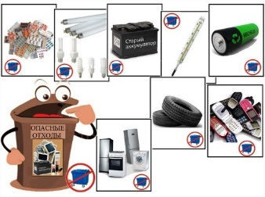 | 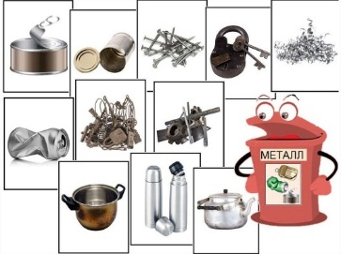 | 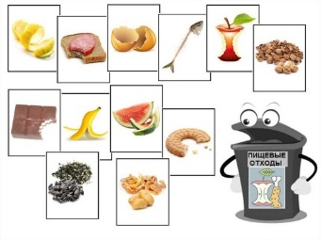
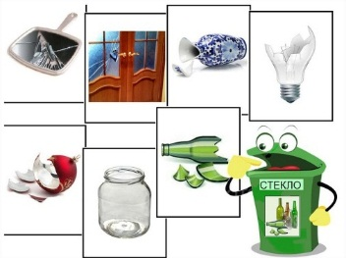 | 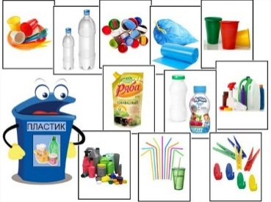 | 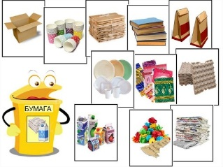
Воспитатель: Спасибо ребята, вам за познавательные рассказы! Вы многому научились и поделились своими знаниями с Незнайкой. А теперь я вам предлагаю посмотреть мультик. Про сортировку мусора!
Просмотр отрывка из мультика «Жила была царевна» серия «Побереги природу».
Проводим гимнастику для глаз:
«Чудеса»
Закрываем мы глаза, вот какие чудеса (закрывают глаза)
Наши глазки отдыхают, упражнения выполняют. (продолжают стоять с закрытыми глазами)
А теперь мы их откроем, через речку мост построим. (открывают глаза, взглядом рисуют мост)
Нарисуем букву о, получается легко (рисуют глазами букву О)
Вверх поднимем, глянем вниз. (глаза поднимают вверх, затем опускают вниз)
Вправо, влево повернем, (глаза смотрят вправо-влево)
Заниматься вновь начнем.

Незнайка: Спасибо вам ребята за все, что в для меня сегодня сделали. я больше не буду себя плохо вести и буду беречь природу. А сейчас мне пора возвращаться в свою строну. Не терпится поделится со своими друзьями где я сегодня побывал. И чему научился! (убегает).

